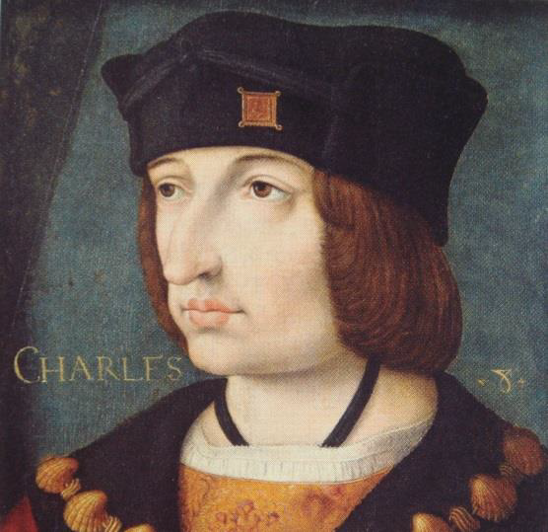
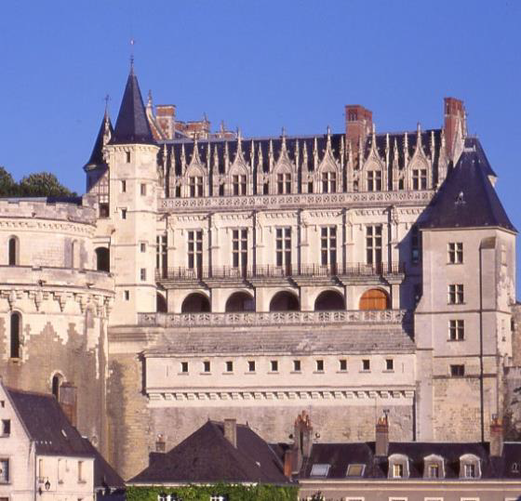
François 1^{er,} protecteur des arts à la Renaissance.
C’est pas sorcier, Les châteaux de la Loire.
Regarde bien le film. Essaie ensuite de répondre aux questions. Tu peux imprimer et répondre sur le questionnaire ou répondre sur une feuille.
Charles VIII Le château d’Amboise

Partie 1 : jusqu’à 4 min
1. Quand les rois de France viennent-ils s’installer dans la vallée de la Loire ?
2. Pourquoi viennent-ils à cet endroit ?
3. Entre quelles grandes périodes historiques se trouve la Renaissance ?
4. Donne les dates de début et de fin de la Renaissance :
5. Dans quel pays la Renaissance a-t-elle commencée ?
6. Donne le nom des trois rois de France ayant régné à la Renaissance :
7. Donne le nom d’autres châteaux célèbres de la vallée de la Loire :
Le château de _ _ _ _ _, résidence royale. CH _ _ _ _ _ _ _ _ , qui enjambe le Cher.
A _ _ _ -_ _- R _ _ _ _ _, bâti au milieu de l’Indre.

Partie 2 : entre 4 et 11 minutes
8. A cause de quoi la Renaissance avait-elle du retard en France ?
9. Quelles transformations apporte-t-on aux châteaux pour qu’ils deviennent « à la mode Renaissance » ?
10. Comment décore-t-on l’intérieur des châteaux de la Renaissance ?
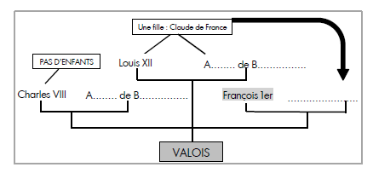
11. Complète cet arbre généalogique :

12. A cette époque, la cour du roi se déplace souvent : On dit qu’elle est ......................
13. Combien y a-t-il de châteaux dans la vallée de la Loire ?

Partie 3 : de 11 min à la fin
14. Que se passe-t-il en 1515 ?
15. Quel artiste Italien s’installe en France ?
16. Cite le nom de l’un de ses tableaux.
17. Quel est l’emblème de François 1er ?
18. Comment s’appelle le château qu’il fait construire ?

